Wichterlovo gymnázium, Ostrava-Poruba, příspěvková organizace



Tat Dat Duong

**Pokladní a fakturační systém – multiplatformní aplikace**

*Maturitní práce*

Hlučín, 2017

Vedoucí práce:

Mgr. Lada Stachovcová

Prohlášení

Prohlašuji, že jsem svou práci vypracoval samostatně, použil jsem pouze podklady (literatura, SW atd.) uvedené v přiloženém seznamu a postup při zpracování a dalším nakládání je v souladu se zákonem č. 121/2000 Sb., o právu autorském, o právech souvisejících s právem autorským a o změně některých zákonů (autorský zákon) v platném znění.

Hlučín, 2. 4. 2017

Obsah

1 Úvod 4

1.1 Srovnání s konkurenčními řešeními 4

2 Hardware 6

3 Software 7

3.1 Struktura aplikace 7

3.2 Metody provozu 7

3.2.1 Samostatný provoz 7

3.2.2 Provoz „server a klient“ 9

3.3 Návod k použití 10

4 Technická specifikace 12

4.1 React 12

4.2 Redux 15

4.3 mDNS 17

4.4 ESC/POS 18

4.5 Spouštění Linuxových aplikací na Androidu 19

4.6 Aktualizace a podpora 19

5 Závěr 20

6 Použitá literatura 21

7 Seznam obrázků 22

8 Seznam příloh 22

# Úvod

Dnem 13. dubna 2016[1] vešel v platnost zákon o elektronické evidenci tržeb, zkráceně EET. S tímto zákonem vyplývá povinnost podnikatele veškeré údaje o prodeji posílat online na systémy Finanční správy pro další vyhodnocení. Cílem tohoto zákona je omezit systematické krácení daňové povinnosti a zjednodušit daňové kontroly. Finanční správa si tímto zákonem slibuje větší přísun peněz do státního rozpočtu a vyrovnání podmínek na trhu.

Podnikatelé jsou ale nuceni si obstarat pokladnu, která umí komunikovat se servery Finanční správy. Většina podnikatelů si totiž dosud vystačili s pouhou "hloupou" kalkulačkou, včetně nás, kteří si doposud vystačili se starým modelem pokladní kasy z roku 2000.

Na trhu se po schválení zákona vyrojilo mnoho společností, od malých „startupů“ až po velké telekomunikační firmy poskytující svoje vlastní řešení EET. Po podrobném přezkoumání nabídek dodavatelů pokladen jsme se rozhodli vytvořit svoji pokladnu pro vlastní účely. Motivací pro vytvoření vlastní aplikace byla především cena a svoboda výběru hardwaru, kdy nejsme vázáni na konkrétní přístroj či značku. Díky tomu můžeme do budoucna přidat novou funkcionalitu šitou přímo pro naše potřeby.

## Srovnání s konkurenčními řešeními

Pro srovnání jsme hledali pokladní systémy, které v době psaní této práce na trhu existovaly. Finanční strop jsme si stanovili na 5 000 Kč a jako jediný požadavek jsme měli podporu vietnamštiny. Finanční strop jsme vybrali z důvodu možné daňové úlevy, kdy můžeme uvést veškeré náklady plynoucí z nákupu EET přístrojů do svých výdajů. Nalezli jsme pouze 2 řešení, které na stránkách uvádějí podporu vietnamštiny: O2 eKasa a Dotykačka.

O2 eKasa je v tuto chvíli nejprodávanější EET pokladnou na trhu, s více než 10 000 zákazníky ve dne zahájení ostrého provozu EET[2]. Jedná se v základě o balíček Android tabletu s tiskárnou a platebním terminálem a pronajímaným softwarem. Počáteční pořizovací náklady se pohybují od 6 000 Kč s DPH do 20 000 Kč s DPH, v závislosti na příslušenství. Měsíční poplatek za software je stanoven na 500 Kč, kde O2 nabízí nabídku ve formě snížení měsíčního poplatku až na nulu, v závislosti na výši tržby provedené přes jejich platební terminál.

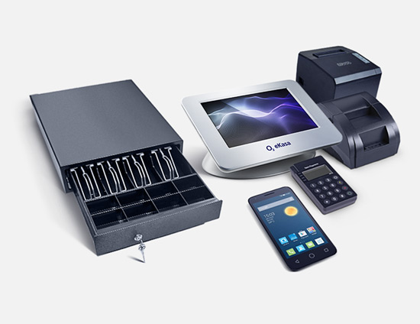

Původně jsme uvažovali právě nad tuto pokladnou, díky její jednoduchosti a možné podpory ze strany O2. Po bližším prozkoumání se však ukázalo, že její náklady na provoz jsou po přepočtu vyšší než u konkurence. Když si propočítáme jejich nabídku snížení měsíčního poplatku, zjistíme, že po přičtení 0,99 % procentuální sazby při platbou kartou můžeme platit více než původních 500 Kč.

Pro srovnání jsme přidali graf výdajů při prostou platbou kartou bez měsíčních poplatků za terminál. Díky vyhláškám Evropské Unie byla stanovena horní hranice procentuální sazby na 0.2 % u debetních karet a na 0.3 % u kreditních karet[3]. Pro úplnost jsme také přidali graf simulující procentuální sazbu 0,99 %.

Procentuální sazba je vyjednávána individuálně, tudíž není jednotná a nedá se přesně určit, o kolik platí zákazník více. Můžeme ale s jistotou říci, že si zákazník za provoz O2 připlatí, než kdyby provozoval svoji vlastní pokladnu a platební terminál.

Problémovým se také ukazuje nedostupnost API pro vývojáře, kde veškerá data tržeb je nahrávána na servery O2 bez možnosti exportu. Poslední kapkou byla cena za montáž, když za pouhé poradenství bylo účtováno 1 000 Kč a výš.

Dotykačka je další z plejády poskytovatelů EET služeb, který má výrazný podíl na trhu (v první fázi EET zakoupilo systém přes 5 000 zákazníků). Oproti O2 eKase nezahrnuje jejich řešení platební terminál v ceně a mají vlastní API pro programátory. Stále ale platíme měsíční poplatek v rozmezí od 289 Kč do 590 Kč, v závislosti na počtu funkcí, což nás odradilo od koupi.

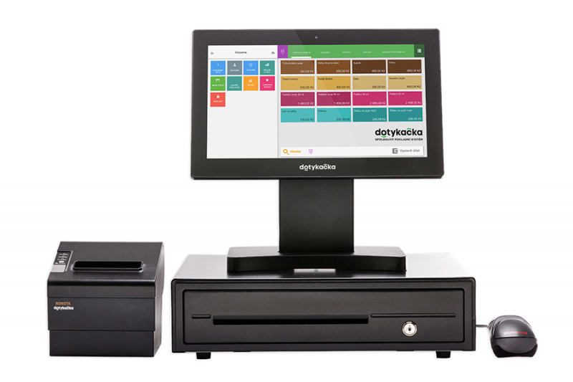

# Hardware

Pro základní použití se musí pokladní zařízení skládat z počítače, na kterému bude moct prodejce zadat zboží, a tiskárny, která bude schopna tisknout účtenky pro zákazníka. Abychom snížili náklady na minimum, rozhodli jsme se použít tablet jakožto počítač pro pokladnu.

V rámci projektu jsme se pokusili vybavit 2 prodejny naším pokladním systémem. V první prodejně, dále byli majitelé spokojeni s klasickou prodejnou a usilovali o co nejnižší cenu. Výběr hardwaru byl tedy přímočarý: majitel již vlastnil Android tablet pro konzumaci internetu. Bylo třeba jenom dokoupit Bluetooth termotiskárnu. Tu jsme objednali z Číny za necelých 800 Kč, na tuzemském trhu by se taková tiskárna dala sehnat za 1 500 Kč.

V druhé prodejně byly požadavky přísnější: byla vyžadována pokladna se schopností přepínat prodejce, otvírat pokladní zásuvku a zároveň zobrazovat pro zákazníky seznam koupeného zboží na obrazovce. Zároveň by tu měla být podpora pro vícero pokladen. Stále jsme se rozhodli pro tablet jakožto vstupní zařízení pro aplikaci. K tomu jsme dokoupili malý server, ke kterému je připojena tiskárna se zásuvkou a obrazovka. Díky tomu můžeme podporovat vícero pokladních zařízení a zároveň bychom agregovali tržby na jednom místě.

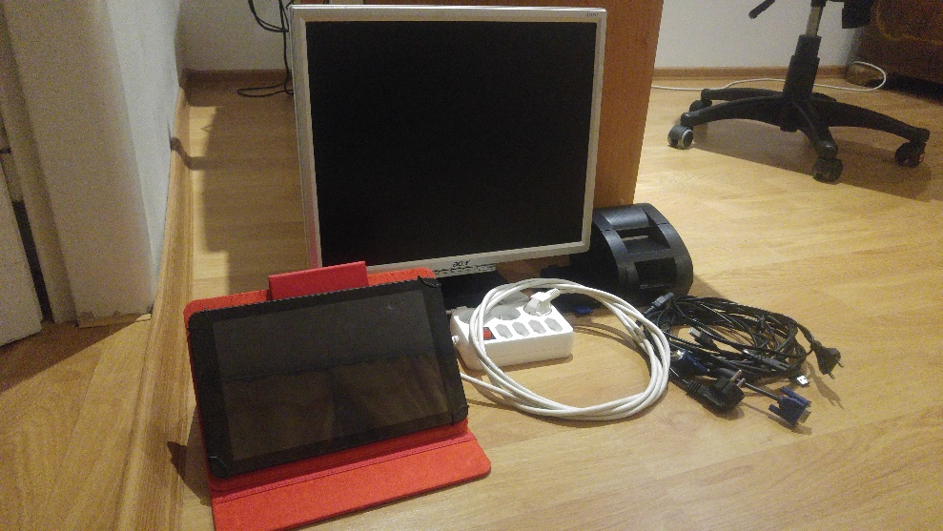

# Software

## Struktura aplikace

Aplikace má strukturu klasické webové služby. Uživatel aplikací vidí převážně jako webovou stránku, kterou si rozjede na svém prohlížeči. Komunikaci se státní správou, tiskárnou a databází má na starost server. Pro Android jsme vyvinuli speciální prohlížeč pro pokladnu.

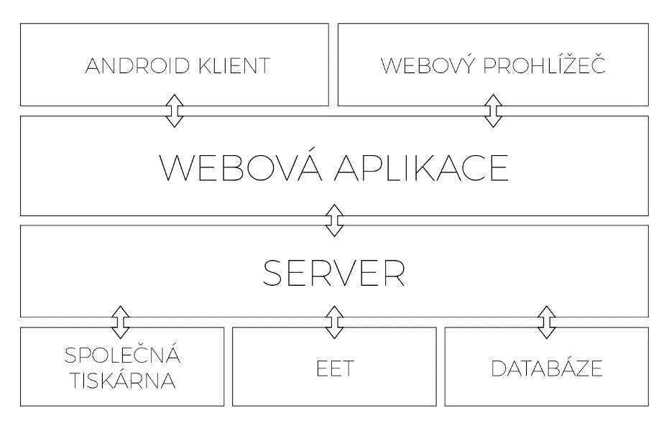

Většinu kódu aplikace jsme napsali v JavaScriptu. JavaScript je i přes své nevýhody králem multiplatformních jazyků. Jedná se totiž o jediný programovací jazyk, který může běžet jak v prohlížeči, tak i samostatně na serveru.

## Metody provozu

Z podmínek zadání jsme vytvořili 2 způsoby, jakým lze provozovat naše aplikace. Technicky jsou řešeny identicky (viz kapitola 4), lišíme se pouze ve způsobu instalace, které budu popisovat v následujících kapitolách.

### Samostatný provoz

Z pohledu uživatele nejjednodušší způsob, jak aplikaci nainstalovat a provozovat. Stačí zapojit veškeré příslušenství a nainstalovat aplikaci na zařízení.

Pro Android poskytujeme aplikaci, která nainstaluje veškeré závislosti a s uživatelem projde nastavení pokladny. Před instalací bude nutné povolit „Instalaci z neznámých zdrojů,“ což lze učinit v sekci „Nastavení -> Zabezpečení -> Neznámé zdroje“

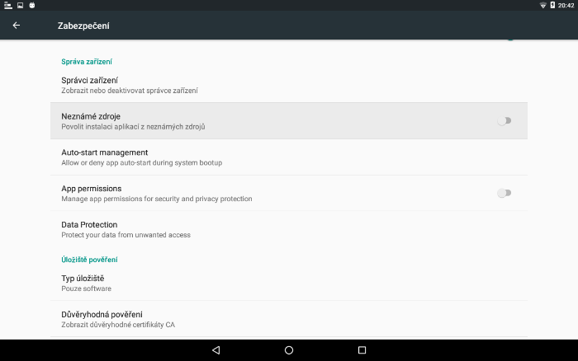

Po spuštění aplikace ze seznamu aplikací klikneme na tlačítko „Spustit bez serveru.“ Aplikace začne stahovat potřebné knihovny pro běh bez serveru.

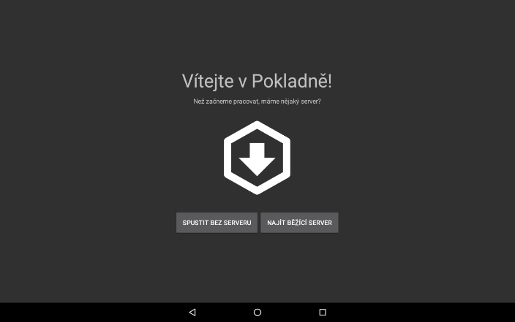

V další sekci se instalátor bude ptát na případnou Bluetooth tiskárnu, kterou bude zařízení používat. Instalaci dokončíme stisknutím na tlačítko „Přejít k aplikaci.“

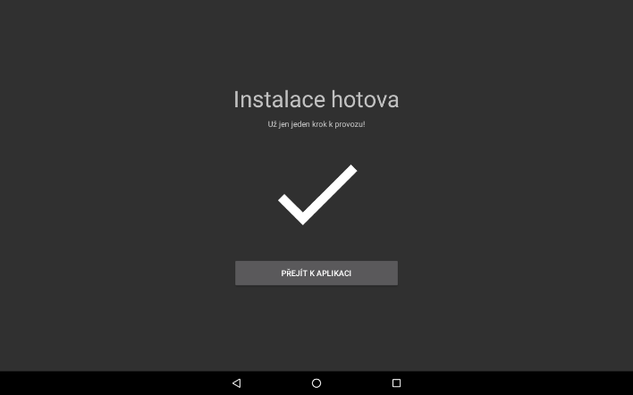

Po stisknutí tlačítka „Domů“ se systém zeptá na výchozí spouštěč. Doporučujeme si nastavit „Pokladna“ jako výchozí spouštěč, čímž přepíšeme existující spouštěč a zabráníme zavření aplikace v případě neúmyslného stisknutí.

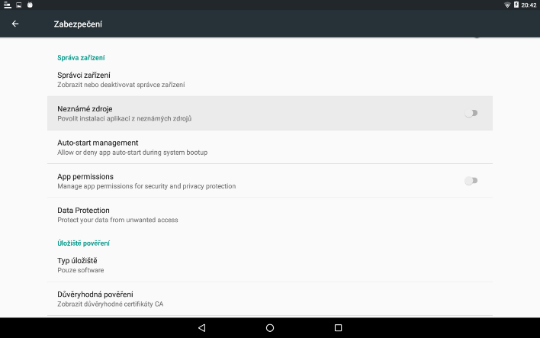

### Provoz „server a klient“

Před instalací serverové aplikace je nutné nainstalovat a správně nakonfigurovat následující závislosti:

* Python2
* Python-pygame
* NodeJS > 4.x

Instalace serveru je pak dokončena zadáním příkazu do příkazového řádku:

npm install --production --prefix ./server

Po dokončení instalace se server spouští příkazem

`node server`

Aby se server spustil i po restartu počítače, je nutné nainstalovat službu, která bude monitorovat aplikaci a v případě jejího pádu aplikaci restartovat. Pro monitoring jsme vybrali odzkoušenou knihovnu „pm2.“

sudo npm install -g pm2

sudo pm2 start ./server/ekosystem.json

sudo pm2 save

sudo pm2 startup

Pro Raspberry Pi máme připravený instalační skript, který nakonfiguruje počítač a nainstaluje veškeré závislosti.

sudo ./utils/config.sh

Ve výchozím nastavení bude aplikace běžet na portu 8000.

#### Android

Postup pro přidání pokladny k serveru je obdobný jako u klasické samostatné instalaci popsané v kapitole 3.2.1. Po stažení a prvnímu spuštění aplikace klikněte na tlačítko „Mám vlastní server.“ Aplikace se pokusí najít servery běžící na stejné síti. Vybranou síť pak zvolíte stisknutím na jméno serveru.

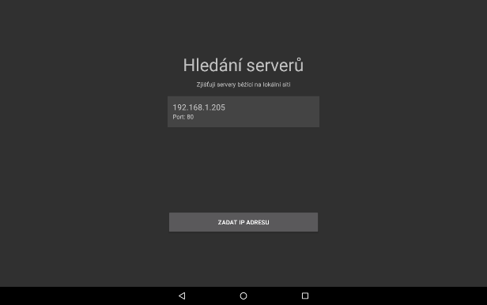

V případě nutnosti lze adresu a port serveru zadat manuálně.

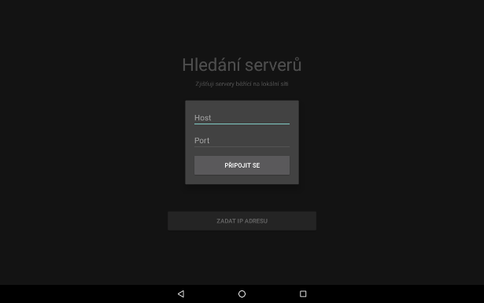

Instalaci dokončíme stisknutím tlačítka „Přejít k aplikaci.“

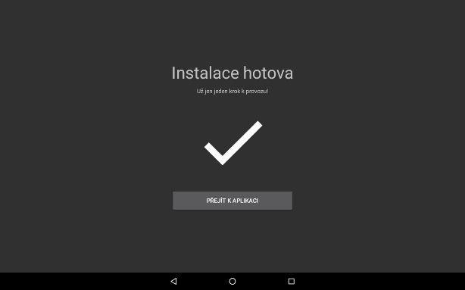

## Návod k použití

Při prvotní instalaci budete vyžádání na údaje provozovny. Údaje provozovny jsou ukládány na straně serveru, tudíž po instalaci další pokladny tento krok nemusíte opakovat.

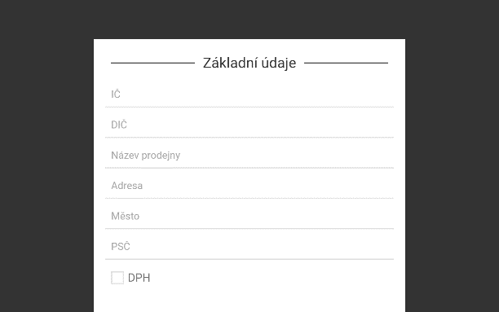

Po vyplnění a uložení můžete přejít do režimu pokladny. Aplikace je rozdělena na 2 panely. Na levém panelu uživatel zapisuje částky a vkládá je do košíku.

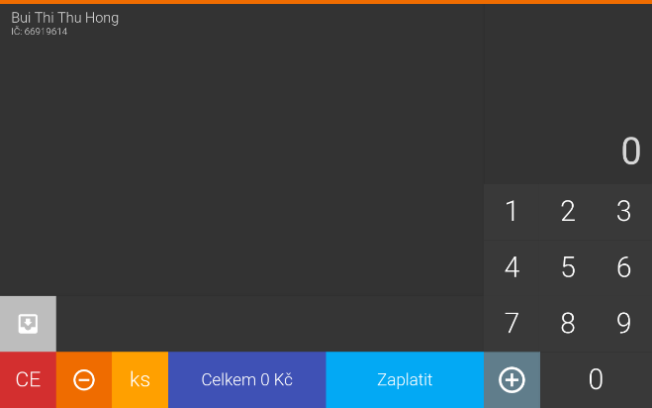

Samotný košík se zobrazuje na levé části, kde můžeme upravit jednotlivé položky v seznamu (změnit počet kusů, přejmenovat či smazat celou položku). Po kliknutí na název zboží se otevře vyskakovací okno s možností editace názvu.

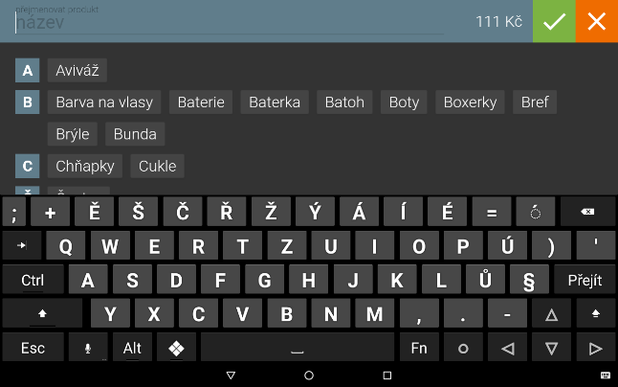

Dole jsme umístili řídicí panel s tlačítky pro smazání košíku, nastavení počtu kusů, přidání slevy, otevření pokladny nebo pro zadání platby, které slouží i jako přehled stavu košíku. Zároveň jsme implementovali našeptávač, který při psaní částky navrhuje možné názvy produktů vycházející ze statistik prodeje.

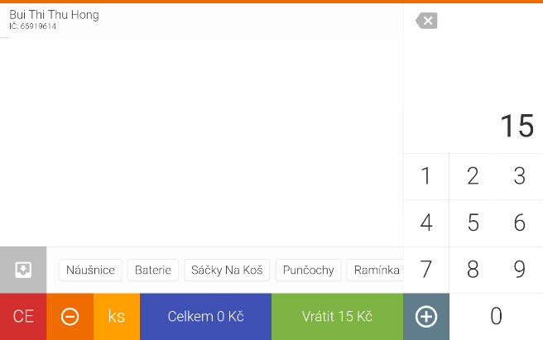

Po rozbalení menu (v Androidu při přidržení tlačítka Zpět) můžeme přejít ke statistikám tržeb či nastavení vzhledu aplikace či provozovny.

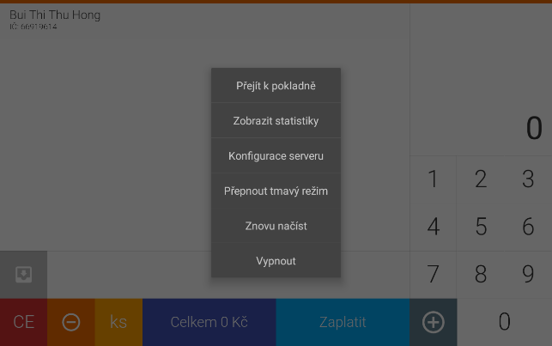

Statistiky konkrétního dne si uživatel může rozkliknout po kliknutí na určitý den. V případě potřeby je možné účtenku z konkrétního dne znovu vytisknout. Smazání jsme pro účely evidence a kontroly s FÚ neimplementovali.

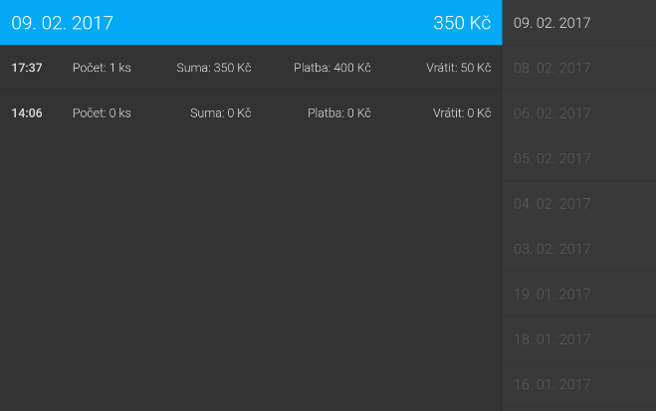

# Technická specifikace

Celá aplikace byla napsána v JavaScriptu, přesněji ES2016. Ukotvili jsme se na psaní webové aplikace a jeho serveru, jelikož jsme neměli ponětí, na jakém přístroji aplikace poběží. S webovou aplikací mohou klienti aplikaci používat bez ohledu na platformu. Zároveň se vyhneme psaním nativních aplikací, což je jak na údržbu, tak na čas náročné. V případě nutnosti můžeme nativní aplikaci napsat, viz aplikace pro Android, která byla napsána v Javě.

Speciální zmínku si zaslouží velké all-in-one knihovny pro tvorbu mobilních aplikací jako Xamarin nebo Apple Cordova. Tyto frameworky mají své jisté nevýhody, a to v jejich rozsáhlosti. Buď vyžadují vlastní jádro pro provoz (C# a CLR) nebo se odkazují na knihovny, které by v nemobilních zařízeních nefungovaly (Apache Cordova). V konečném důsledku jsme se rozhodli psát v čistém JavaScriptu.

Pro usnadnění vývoje (a vyzkoušení nových paradigmat) jsme použili následující knihovny:

## React

React je knihovna pro vytváření webových „komponentů,“ vyvíjena Facebookem. Laicky řečeno, pomocí Reactu vytváříme svoje vlastní HTML komponenty. Pro znalé, React by se dal chápat jako View část v MVP architektuře (jako je Latte v Nette).

Obdobnou knihovnou ve sféře JavaScriptu je AngularJS. Spolu s AngularJS se jednají o 2 nejpopulárnější frameworky pro vývoj UI. Oproti AngularJS má React plytčí křivku učení a syntax Reactu má blíže k čistému JavaScriptu ve srovnání s AngularJS.

Jak jsme jíž zmínily, účelem Reactu je psaní komponentů (dále už jen prvků). Tyto prvky různě vnořujeme a skládáme dohromady, až postupně dotvoří celou aplikaci. Psaní těchto komponent se řídí určitými pravidly a zásadami, které nám React ukládá jako povinnost.

Základní myšlenkou Reactu je jednosměrnost dat. Místo toho, abychom psali kód, který volá příkazy a vykonává změny, píšeme kód, který pouze vykresluje aktuální stav aplikace. Řekneme prvku naše vstupní data a ten se podle těchto dat vykreslí. Neměl by přímo zasahovat do obsahu cizích prvků. Pokud bychom chtěli ten obsah prvku změnit, musíme změnit jeho vstupní data. Takhle zůstanou jednotlivé prvky izolovány.

Typický zdrojový kód Reactu může vypadat takto:

import React from "react" //musíme nejprve importovat knihovnu React

*class* Ahoj extends React.*Component* {

    render() {

        return <div className="hello">Ahoj světe</div>

    }

}

//...

Nejedná se o chybu, HTML tagy jsou tady schválně. Jeden z hlavních rysů Reactu je JSX, což je syntaktický cukr usnadňující zápis React prvků. Místo toho, abychom se učili složitý zápis Reactu, tak můžeme rovnou psát HTML kód. JSX transpilátor převede tento zápis tak, aby ho chápal i prohlížeč.

Výsledek JSX transpilátoru:

import React from "react" //musíme nejprve importovat knihovnu React

*class* Ahoj extends React.*Component* {

    render() {

        return React.createElement("div", {className: "hello"}, "Ahoj světe")

    }

}

//...

Pro úplnost: nejedná se úplně o 1:1 klon HTML. JSX má své omezení plynoucí ze specifikací DOM a JS, kvůli kterých musíme psát atributy v camelcase (místo `class` píšeme `className`).

Stejně jako v DOMu, i React prvky se mohou do sebe vnořovat. Tady narážíme na první způsob, jakým způsobem předáváme prvku data. V terminologii Reactu používáme tzv. „props.“ Předáváme prvku vstupní parametry.

// ...

*class* Hlavní extends React.*Component* {

    render() {

        return <div>

            <Ahoj />

            <Jmeno name="David" surname="Duong" />

            <Pocitadlo />

        </div>

    }

}

<Ahoj /> je komponenta, kterou jsme si nadefinovali dříve. Jeho výstup bude vždy stejný ("Ahoj světe"). Jak jsme si již všimli, komponenta <Jmeno /> má dodatečné atributy, které dodávají prvku data. Ty můžeme v kódu pro „Jmeno“ číst z objektu "props."

*class* Jmeno extends React.*Component* {

    render() {

        return <div>

            <h1>{this.props.name}</h1>

            <h2>{this.props.surname}</h2>

        </div>

    }

}

Pokud dojde ke změně parametrů (čili změní se nějaká hodnota v "props"), funkce render() se s novými daty znovu zavolá. O to se již React postará sám.

Zároveň si můžeme povšimnout, že mezi složenými závorkami můžeme psát znova JavaScript. Zápis mezi závorkami lze chápat jako zápis do hypotetické proměnné.

<div>{true}</div>                // let obsah = true                 ... je OK

<div>{foo ? true : false}</div>  // let obsah = foo ? true : false   ... je OK

<div>{if (foo) {}}</div>         // let obsah = if (foo) {}          ... nebude fungovat

Abychom uzavřeli kruh, můžeme nakonec mezi závorkami psát znova JSX. Často toto využíváme v kódu pro vykreslení vícero prvků v cyklu.

*let* pole = [1,2,3]

<div>{pole.map(*prvek* *=>* <span>{prvek}</span>)}</div>  // vytváříme pole divů

// Výsledek je v HTML výstupu ekvivalentní:

// <div>

//     <span>1</span>

//     <span>2</span>

//     <span>3</span>

// </div>

Kromě „props“ používáme i „state“ pro uchování stavu. Tam si uchováváme interní proměnné, kterými nemusíme zatěžovat celou aplikaci. Příkladem může být třeba skrytí detailů při kliknutí, nebo zaznamenání počtu kliků.

Interaktivitu zajišťujeme pomocí event atributů (události), jak jsme zvyklí z JavaScriptu, ("onClick", "onSubmit"…)[4].

*class* Pocitadlo extends React.*Component* {

*constructor*(*props*) {

        super(props)

        //inicializuje state, kdy ještě uživatel neklikl

        this.state = {kliknuti: 0}

    }

    kliknul() {

        //pro úpravu stavu musíme vždy volat this.setState(), který vyvolá vykreslení

        this.setState({kliknuti: this.state.kliknuti + 1})

    }

    render() {

        <span onClick={this.kliknul.bind(this)}>{this.state.kliknuti}</span>

    }

}

## Redux

Během čtení kapitoly o Reactu Vás mohlo napadnout: „Odkud beru ty vstupní data a komu mám posílat změny v datech?“ Existuje mnoho způsobů, jak uchovávat všechny potřebná data jednotlivých prvků. Můžeme je uchovávat pro jednotlivé prvky zvlášť, což se ale ukázalo jako nepraktické a nepřehledné. Přešli jsme k metodě „globální proměnné,“ kde vše čteme a ukládáme z jednoho zdroje.

Pro zjednodušení práce s globálním stavem používáme knihovnu Redux, se kterým jsme napsali celou naši „business“ logiky[5]. Nejde však tak o knihovnu jako takovou spíš než o paradigmata, které Redux doporučuje.

Na stránkách Reduxu můžeme najít, že s Reduxem vytváříme „kontejner stavů.“ Musíme si nejprve vysvětlit, co vlastně stav aplikace je. Stav aplikace je podoba aplikace se všemi změnami v určitém čase. Zahrnuje CSS třídy, HTML, ale i globální proměnné apod. V běžné JavaScriptové aplikaci tento "aplikační stav" měníme několika způsoby:

* změnou CSS tříd (document.queryElement("a").toggleClass("trida"))
* změna HTML obsahu: (document.queryElement("p").innerHTML = "obsah")
* změnou globálních promněných (window.localStorage.set("vnitřní proměnná"))

Z toho důvodu se pak data nepředvídatelně mění na různých místech. Testování takovéto aplikace je složitější a pokryje většinou pouze uživatelské rozhraní.

Použitím Redux zredukujeme počet zdrojů změn na jeden – na jediný zdroj pravdy. Zdrojem této pravdy je tzv. „kontejner“ (v angličtině „store“). Tento zdroj obsahuje všechny data, které aplikace potřebuje pro svůj chod. Aplikace má číst své data pouze z toho kontejneru, nikde jinde. Z toho vyplývá, že stejná data musí uvést aplikaci vždy do stejného stavu. Pokud tedy máme předvídatelný stav, tak bude i aplikace předvídatelná a máme pod kontrolou celý chod aplikace.

Díky tomu je ladění a testování takové aplikace velice jednoduché, všechny změny pocházejí pouze z jednoho zdroje. Stačí nám pouze testovat samotný zdroj aplikace, který je jen jeden.

Samotné testování je velice snadné. Můžeme teoreticky testovat grafické rozhraní aplikace, aniž bychom testovali přímo v prohlížeči. Zároveň implementace obtížných funkcí, jako je tlačítko „Vrátit zpět“ či synchronizace aplikace napříč zařízeními, je díky tomuto přístupu mnohem snazší.

Abychom se vyvarovali nepředvídatelným změnám v aplikaci je náš kontejner pro aplikaci k dispozici pouze pro čtení. Jediným způsobem, jak změnit naše data v kontejneru, je pomocí "akcí." Každá akce se musí skládat z typu (co se má změnit) a popřípadě z dat (jak se to má změnit).

*let* action = (*number*) *=>* {

    return { type: "set", number: number }

}

Samotné změny jsou prováděny pomocí "reducerů." Jsou to funkce, které vezmou předchozí stav, aplikují naši akci a vrátí stav nový. Nacházejí se vevnitř kontejneru a čekají, než odešleme nějakou akci.

Akci voláme do kontejneru pomocí „store.dispatch(akce),“ který zavolá náš „reducer.“

*let* initialState = 0 //počáteční stav, při inicializaci

*let* reducer = *function*(*state* = initialState, *action*) {

    if (action.type === "set") { //pokud máme akci

        return action.number //vrátíme nový stav

    }

    //další funkce

    return state // všechny akce provedeny, vrátíme nový stav

}

Abychom zachovali princip jediného zdroje pravdy, musí být jednotlivé stavy (výstupy z reduceru) neměnné[6]. To znamená, že nesmí existovat žádná metoda, která magicky změní data v kontejneru, aniž by to prošlo přes „store.dispatch().“ Pro primitivní datové typy (string, integer) toto nemusíme řešit, problém nastává u polí a objektů. Nelze jen slepě přiřadit nová data, musíme použít speciální syntax ES6, abychom zajistili neměnnost i u polí a objektů.

//počáteční stav, při inicializaci

*let* initialState = {

    list: [],

    number: 0

}

*let* reducer = *function*(*state* = initialState, *action*) {

    if (action.type === "set") {

        // vytváříme nový objekt a překopírujeme všechny prvky z předchozího stavu + aplikování akcí

        return *Object*.assign({}, state, { number: action.number })

    } else if (action.type === "add") { //vložení do pole

        // spread operátor z ES6, vytváříme nové pole

        return *Object*.assign({}, state, { list: [...state.list, action.number] })

    }

    return state // všechny akce provedeny, vrátíme nový stav

}

Celý kontejner nakonec vytvoříme pomocí funkce „redux.createStore().“ Ta poskládá všechny naše reducery a postará se o to, aby při volání „store.dispatch()“ dostaly všechny reducery svoji akci. Změny v datech kontejneru odposloucháváme přes „store.subscribe()“ a celý obsah kontejneru získáme voláním funkce „store.getStore().“

*let* store = redux.createStore(reducer)

store.subscribe(() *=>* {

*console*.log(store.getStore()) // Výsledek { list: [1], number: 5 }

})

store.dispatch(add(1))

store.dispatch(set(5))

Praktické využití knihovny najdete ve složce core/.

## mDNS

Pro uživatelskou přívětivost během instalace jsme chtěli přidat schopnost detekovat servery na síti, aniž by uživatel musel zadávat přesnou IP adresu a port serveru. Procházet celou lokální síť manuálně v kódu je kvůli množství možných kombinací IP adres a portů téměř nereálné, rozhodli jsme se implementovat protokol mDNS[7]. Tento protokol se hojně využívá v IoT zařízeních a při sdílení obsahu na Wi-Fi síti. Příkladem může být Apple Bonjour a jeho AirPlay.

Pro provoz není třeba žádná konfigurace ze strany správce sítě. Stačí jenom mDNS službu spustit a klienti budou schopni automaticky objevit IP adresu a port běžícího serveru.

Prakticky je implementace mDNS vyřešena použitím knihovny „resin-io/bonjour,“ psána čistě v JavaScriptu. Vyhneme se instalaci služby Avahi a kompilaci nativních knihoven. Díky tomu si můžeme být jistí, že je mDNS implementována na všech platformách stejně.

Na straně Android klienta jsme museli importovat knihovnu „jmDNS.“ Obsahuje totiž novější implementaci mDNS protokolu oproti Android NSD[8]. Častokrát se nativní Android NSD zasekávala a pro obnovení funkčnosti byl vyžadován restart.

Pro Android je zde ještě jedno zásadní omezení, a to ve formě IPv6. Chrome pro Android dosud stále nepodporuje IPv6 HTTP adresy. Problém nejspíš spočívá v samotném Androidu, který v době psaní této práce stále plně nepodporuje IPv6[9]. Z toho důvodu doporučujeme vypnutí podpory IPv6 na serveru.

U serverů běžících na Raspberry Pi je IPv6 automaticky vypnuto během instalace, manuálně lze IPv6 vypnout na systémech odvozených od Debianu vložením tohoto řádku do „/etc/sysctl.conf.“

net.ipv6.conf.all.disable_ipv6 = 1

## ESC/POS

Většina termotiskáren využívá pro komunikaci protokol ESC/POS vyvinutý firmou EPSON. Tvoří jej sada textových příkazů, které se do tiskárny posílají. Každý příkaz tiskárny začíná znakem ESC (v ASCII kódování 27). Výjimku tvoří znak pro posun nového řádku, což je samozřejmě znak LF (ASCII = 10) a CR (ASCII = 13). Veškeré podporované příkazy lze najít v souboru /server/printer/constants.js.

Pro podporu češtiny je UTF-8 text překódován do Windows-1250/CP1250, jelikož většina tiskáren UTF-8 přímo nepodporuje. Samotná komunikace s tiskárnou je řešeno otevřením souborového deskriptoru (FD) reprezentující tiskárnu, do kterého zapisujeme naše příkazy. Na Linuxu a Macu se FD otevře ve složce /dev/usb/lp[0-9]. Ve Windows je nutné nejprve tiskárnu sdílet na síti. Posléze je k dispozici na \\localhost\[název sdílené tiskárny].

Původně jsme s tiskárnou přímo komunikovali za pomocí knihovny sériově, což se ukázalo jako velice nespolehlivé, obzvlášť pokud uživatel pravidelně vypíná tiskárnu po odchodu. Aplikace nebyla schopna znova nalézt tiskárnu a byl nutný restart celého systému.

Tisk byl otestován na termotiskárnách dovezených z Číny, konkrétně ZJ-5890K a ZJ-5805. Můžeme si být celkem jisti, že jsou podporovány všechny tiskárny, které umí protokol ESC/POS, což je na trhu většina.

## Spouštění Linuxových aplikací na Androidu

Jak jsme již zmínili, aplikace se skládá z webové aplikace a serverové části, kde většinu těžké práce vykonává server. Díky této architektuře jsme schopni provozovat více pokladen a agregovat data z těchto pokladen na jednom místě. Problém nastane, když pokladnu potřebujeme jen jednu.

Pro Windows, Linux a Mac je možné mít server a klienta na stejném zařízení. U mobilních platforem je provozování serveru problém. Obvykle taková zařízení se připojují na vzdálený server jako součást cloudové služby nebo mají serverovou část integrovanou v klientovi. Provoz serveru na cloudu je však ekonomicky nevýhodný a integrace serverových části do klienta by znamenala možnou duplicitu kódu (serverová logika je na serveru i na klientu). Každopádně by obě řešení vyžadovala zásadní přepracování zdrojového kódu.

Naštěstí na pomoc přichází Termux. Termux je open-source emulátor terminálu pro Android. Oproti ostatním emulátorům má Termux k dispozici funkční příkaz apt-get a předkompilované Unix balíčky. Jedním z těch předkompilovaných balíčků je i Node.JS, který pohání naši aplikaci na serveru. Rozhodli jsme se integrovat tento projekt do naši Android aplikace a využívat jejich repositáře.

Díky podpoře téměř všech klasických Linuxových aplikací jsme schopni aktualizovat aplikaci na pozadí, aniž bychom museli vydávat nové APK. Navíc jsme nezaznamenali žádný pokles výkonu během používání. Start aplikace je znatelně pomalejší, což ale ve většině případů nedělá problém, jelikož většina obchodníků nechává zařízení neustále zapnuté.

Jelikož je projekt Termux chráněn pod licencí GPL-3, bude zdrojový kód Android aplikace zveřejněn pod stejnou licencí.

## Aktualizace a podpora

Pro monitoring serveru používáme aplikaci „pm2,“ která sleduje využití systémových prostředků a v případě pádu restartuje aplikaci. Autoři tohoto projektu mají k dispozici placenou službu, která umožňuje sledovat logy a ovládat servery na dálku. Jelikož jedním z naších cílů bylo dosáhnout co nejnižší ceny, rozhodli jsme se vyvinout svoji vlastní alternativu postavenou nad „pm2.“ Server je napsán v PHP, díky tomu můžeme tento server provozovat za minimální cenu úplně kdekoliv.

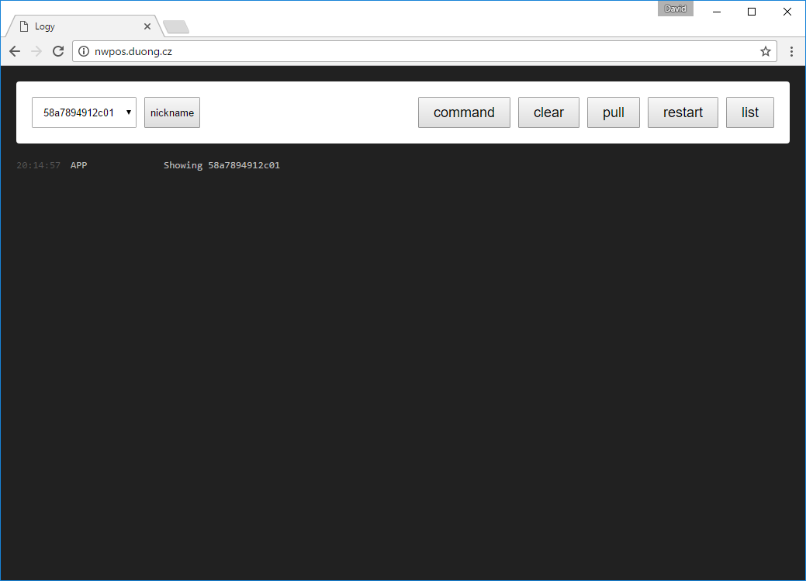

Pokladny pravidelně komunikují se serverem a odesílají své data vygenerované při používání. Přes tuto aplikaci můžeme také odesílat příkazy pro restart či aktualizaci serveru. Díky tomu můžeme poskytovat podporu pro aplikaci i na dálku. Z bezpečnostních důvodů je tato aplikace na pokladnách vypnutá, musí se manuálně spustit při prvotní instalaci.

# Závěr

Vyvinuli jsme pokladní systém pro maloobchodní podniky. Oba podniky dnes fungují spokojeně na našem systému bez jakýkoliv problémů. Doba odesílání a získání FIK ze státní správy je pravidelně pod 1 sekundou i na slabších zařízeních díky ukládání WSDL do mezipaměti. Do budoucna bychom chtěli rozšířit aplikaci o správu zboží, skladu a čtečku čárových kódů, což díky modularitě kódu by neměl být problém.

Tento projekt byl zároveň produktem experimentování s webovými technologiemi pro tvorbu aplikací jak pro mobil, tak pro klasický počítač. Web jakožto platforma pro jak mobilní, tak i desktopové aplikace již není pouhým snem. Mnoho programátorů dnes spoléhá na široké možnosti HTML, CSS a JS pro psaní prvotřídních aplikací určené pro milióny lidí. Výkonnostně jsou na tom nativní aplikace stále lépe, sami jsme narazili na mnoho problémů s rychlostí vykreslení, a to se jedná o prostou pokladnu. Eventuálně jsme docílili stejné rychlosti jako u nativních aplikací, cesta byla ovšem trnitá a je zde velký prostor pro zlepšení.

S příchodem WebAssembly, Service Workers a WebGL můžeme však s jistotou očekávat, že budoucnost aplikací pro běžné uživatele bude patřit webu.

# Použitá literatura

# Seznam obrázků

# Seznam příloh

1. https://www.zakonyprolidi.cz/cs/2016-112
2. https://www.o2.cz/spolecnost/tiskove-centrum/513034-eKasa_vstoupila_do_ostreho_provozu_EET_v_roli_lidra_trhu.html
3. http://www.mfcr.cz/cs/aktualne/tiskove-zpravy/2015/zmeny-mezibankovnich-poplatku-za-platebn-21456
4. Abychom si uchovali k dispozici přístup k instanci, musíme předat this pomocí funkce bind(). V opačném případě dostaneme pouze DOM prvek, na kterém nastala událost.
5. Business logika – kód, který reprezentuje model uživatele, tj. vše, co nemá na starost vykreslení a rozhraní
6. V angličtině: immutable
7. mDNS = multicast DNS.
8. Network Service Discovery
9. https://code.google.com/p/android/issues/detail?id=32621